Chapitre 4 : Ensembles des nombres
Activité : cocher les cases convenables :
 | $$-2$$ | $$\frac{3}{2}$$ | 12,34 | $$π$$ | $$\sqrt{2}$$ | Notation de l’ensemble
Entier naturel
Entier relatif
Nombre décimal
Nombre rationnel
Nombre irrationnel
Nombre réel
I. Les ensembles N, Z, D, Q et R.
1) L'ensemble N :
- L'ensemble des entiers naturels est noté N : N={0,1,2, 3,...}.
- On note $N^{*}$ l'ensemble des nombres entiers naturels non nuls :
- $N^{*}=\{1,2,3,...\}$ou bien $N^{*}=N-\{0\}$
Exemple :
$4$ $∈$ ℕ ($4$ appartient à l’ensemble des entiers naturels)
$-2$ $∉$ℕ ($-2$ n’appartient pas à l’ensemble des entiers naturels)

2) L'ensemble Z :

L'ensemble des entiers relatifs est noté Z
$$Z=\{...,-3,-2,-1,0,1,2,...\}.$$
$$Z^{*}=Z-\{0\}.$$
$$Z^{+}=N et Z^{-}=\{...,-3,-2,-1,0\}$$
Tout entier naturel est un entier relatif : $N⊂Z$

Exemple : $-2$ $∈$ ℤ et $5∈$ ℤ et $0,33$ $∉$ℤ

3) L'ensemble D :
L'ensemble des nombres décimaux est noté D :
$$D=\{​\frac{a}{{10}^{n}}/ a∈Z et n∈N\}$$
$D^{+}=\{​\frac{a}{{10}^{n}}/a∈N et n∈N\}$ Est l'ensemble des nombres décimaux positifs.
Tout nombre entier relatif est un nombre décimal : $N⊂Z⊂D$

Exemple :
$0,56$ $∈$ ⅅ et $3$ $∈$ ⅅ
$\frac{1}{3}∉$ ⅅ car $\frac{1}{3}$ $≈$ $0,3333…$ et $\frac{3}{4}$ $∈$ ⅅ car $\frac{3}{4}$ $= 0,75= \frac{75}{{10}^{2}}$

4 ) L'ensemble Q :
L'ensemble des nombres rationnels est noté Q : $Q=\{\frac{a}{b}​∣a∈Z et b∈N^{*}\}$
$Q^{+}=\{\frac{a}{b}​∣a∈N et b∈N^{*}\}$ Est l'ensemble des nombres rationnels positifs.
Tout nombre décimal est un nombre rationnel : $N⊂Z⊂D⊂Q$

Exemple :
$\frac{1}{3}$ $∈ Q$ ; $4$ $∈ Q$ ; $-4,8$ $∈$ $Q$ ;$\sqrt{2}$ $∉ Q$
Les nombres $π et \sqrt{2}$ ne sont pas des nombres rationnels ; ils ne peuvent pas s'écrire sous la forme $\frac{a}{b}où \left(\left(a,b\right)∈Z×N^{*}\right).$
Alors sont des nombres irrationnels.
5) Nombres irrationnels :
Un nombre irrationnel est un nombre réel qui ne peut pas s’écrire sous forme d’une fraction $\frac{a}{b}$, où $a$ et $b$ sont des entiers et $b≠0$.

6 ) L'ensemble R :
- Les nombres rationnels et les nombres irrationnels forment l’ensemble des nombres réels noté R
- Donc : $N⊂Z⊂D⊂Q⊂R$
Exemple :
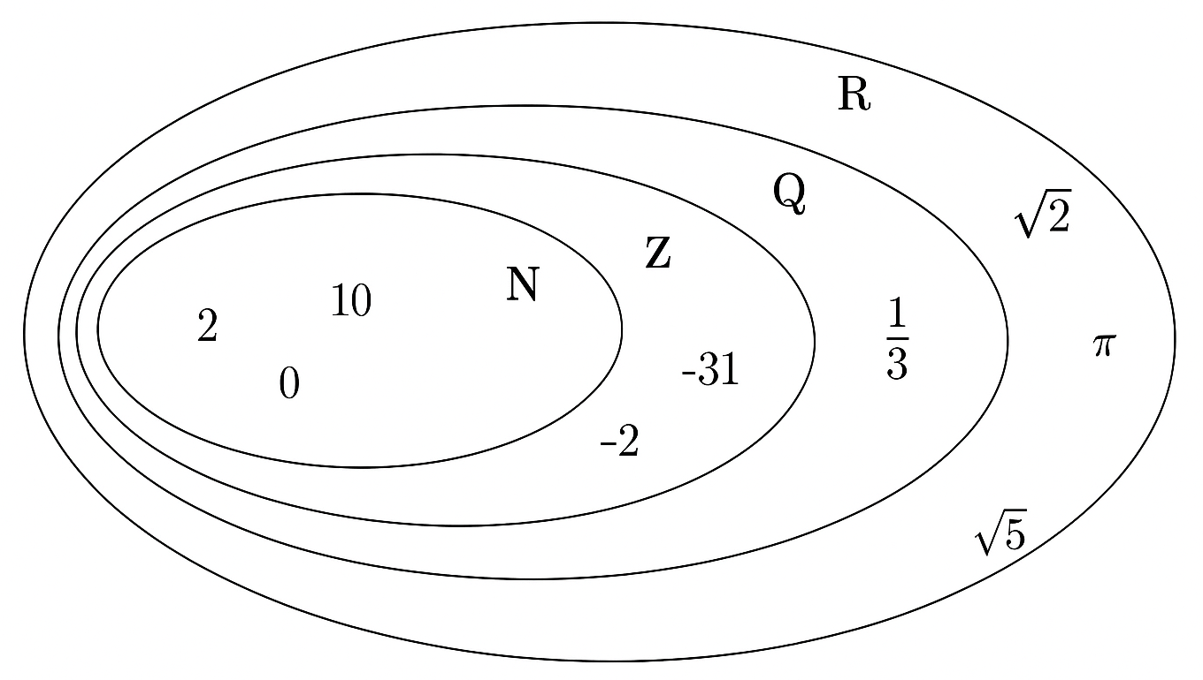
Remarque :
- On note $R^{*}$ l’ensemble des nombres réels non nuls et on écrit : $R^{*}=R-\{0\}$.
- On note $R^{-}$ l’ensemble des nombres réels négatifs.
- On note $R^{+}$ l’ensemble des nombres réels positifs.
- ℝ est l'ensemble de tous les nombres que nous utilisons dans la suite

II - Propriétés et des opérations dans l’ensemble R
Soit $a∈R, b∈R et c∈R.$
- $a+b=b+a$  - $a+\left(b+c\right)=\left(a+b \right)+c$  - $a+0=0+a=a$  - $(-a)+a=a+\left(-a\right)=0$ | - $a×b=b×a$  - $a×\left(b×c\right)=\left(a×b\right)×c$  - $a×1=1×a$  $$a×\left(b+c\right)=(a×b)+(ac)$$
Si $b≠0 et d≠0$ alors :  - $\frac{a}{b}=a×\frac{1}{b}$  - $-\frac{a}{b}=\frac{-a}{b}=\frac{a}{-b}$  $$\frac{a}{b}+\frac{c}{d}=\frac{ad+bc}{bd}$$ | Si $a≠0 , b≠0, c≠0 et d≠0$ alors :  - $\frac{a}{b}×\frac{c}{d}=\frac{ac}{bd}$  - $\frac{1}{\frac{a}{b}}=\frac{b}{a}$  $$\frac{\frac{a}{b}}{\frac{c}{d}}=\frac{a}{b}×\frac{d}{c}$$

III – les racine carrées :

Définition :

Soit x un nombre réel positif

On appelle racine carrée de x le nombre réel positif y tel que : $x=y^{2}$ et on ecrit $y=\sqrt{x}$

Propriété :

Si $a$ et $b$ sont deux nombres réels positifs :

$${\sqrt{a}}^{2}=\sqrt{a^{2}}=a$$

$${\sqrt{a}}^{n}=\sqrt{a^{n}} ; ( n∈IN )$$

$$\sqrt{a×b}=\sqrt{a}×\sqrt{b}$$

$$\sqrt{\frac{a}{b}}=\frac{\sqrt{a}}{\sqrt{b}}$$

$$\frac{a}{\sqrt{b}}=\frac{a\sqrt{b}}{b} ; (b≠0)$$

Exemple : Simplifier :

$$A=3\sqrt{8}- 4\sqrt{50}-6\sqrt{2}$$

$$=3\sqrt{4×2}- 4\sqrt{25×2}-6\sqrt{2}$$

$$=3\sqrt{2^{2}×2}- 4\sqrt{5^{2}×2}-6\sqrt{2}$$

$$=3×2\sqrt{2}- 4×5\sqrt{2}-6\sqrt{2}$$

$$=\left(6-20-6\right)\sqrt{2}$$

$$A=-20\sqrt{2}$$

IV – Les puissances : puissances de 10 :

Définition :

Soit a un nombre réel non nul et $n∈N^{*}$

On a : $a^{0}=1 et: a^{1}=a$

$$a^{n}=a×a×a×…×a. ;n facteurs$$
On note $a^{-n}$l’inverse de $a^{n}$; $a^{-n}=\frac{1}{a^{n}}$.

On lit le nombre $a^{n}$« $a$puissance $n$ » ou « $a$ exposant $n$ »

Propriétés : Opérations sur les puissances :

Soient$x et y$ deux nombres réels,

Pour tout entiers relatifs m et n :
$x^{m}×x^{p}=x^{m+p}$  ${(x^{m})}^{p}=x^{m×p}$  ${(x×y)}^{m}=x^{m}×y^{m}$ | $$\frac{x^{m}}{x^{p}}=x^{m-p} (x≠0)$$  $${\left(\frac{x}{y}\right)}^{m}=\frac{x^{m}}{y^{m}}(y≠0)$$

Exemple :
$$2^{6}×5^{6}={(2×5)}^{6}={10}^{6} ;; \frac{{\sqrt{2}}^{8}}{{\sqrt{2}}^{6}}={\sqrt{2}}^{2}=2$$

Propriété : $n$ un nombres entier naturel :
$${{10}^{n}=\underset{n zéro}{\underbrace{1000…0}} et 10}^{-n}=\underset{n zéro}{\underbrace{0,000…01}}$$

Définition : Écriture scientifique

Soit $x$ un nombre décimal positif, où $n∈Z et 1≤a<10$

L’écriture scientifique de $x$ est : $x=a×{10}^{n}$

L’ordre de grandeur du nombre x :
- Si $1≤a<5$ l’ordre de grandeur de x est ${10}^{n}$
- Si $5≤a<10$ l’ordre de grandeur de x est ${10}^{n+1}$

Exemple :
$-0,0000035=-3,5×{10}^{-6}$ ; ; $-73385=-7,3385×{10}^{4}$

VI - Les identités remarquables :
Propriété : Pour tous nombres réels $a$ et $b$ on a :
$${\left(a+b\right)}^{2}=a^{2}+2ab+b^{2}$$  $${\left(a-b\right)}^{2}=a^{2}-2ab+b^{2}$$  $$\left(a+b\right)\left(a-b\right)= a^{2}-b^{2}$$ | $$a^{3}-b^{3}=\left(a-b\right)\left(a^{2}-ab+b^{2}\right)$$  $$a^{3}+b^{3}=\left(a+b\right)\left(a^{2}-ab+b^{2}\right)$$  $${\left(a+b\right)}^{3}=a^{3}+3a^{2}b+3ab^{2}+b^{3}$$  $${\left(a-b\right)}^{3}=a^{3}-3a^{2}b+3ab^{2}-b^{3}$$
Pour tous $a,b,c et d de R.$
$\vec{Développement }$
$$(a+b)(c+d)=ac+ad+bc+bd$$

$$\overset{⃖}{ Factorisation}$$

Exemple :
1 – Développer les expressions suivantes :  $$A=\left(x^{2}+1\right)\left(2x+1\right)$$  $$=2x^{3}+x^{2}+2x+1$$  $$B={\left(2x+3\right)}^{2}$$  $$={\left(2x\right)}^{2}+2×2x×3+3^{2}$$  $$=4x^{2}+12x+9$$  $${C= \left(x+\sqrt{2}\right)}^{3}=x^{3}+3x^{2}\sqrt{2}+3x{\sqrt{2}}^{2}+{\sqrt{2}}^{3}$$  $$=x^{3}+3{\sqrt{2}x}^{2}+6x+2\sqrt{2}$$ | 2 – Factoriser les expressions suivantes :  $$D=2\left(4x-1\right)+3{\left(4x-1\right)}^{2}$$  $$=\left(4x-1\right)\left[2+3\left(4x-1\right)\right]$$  $$=\left(4x-1\right)\left(2+12x-3\right)$$  $$=\left(4x-1\right)\left(12x-1\right)$$  $$E=27-8x^{3}=3^{3}-{(2x)}^{3}$$  $$=(3-2x)\left[3^{2}+3×(2x)+{\left(2x\right)}^{2}\right]$$  $$=\left(3-2x\right)\left(4x^{2}+6x+9\right)$$

